**ПЛАН ЗАНЯТИЯ**

**Дисциплина:** МДК.01.04 Системное программирование

**Преподаватель:** Галузин А.Б.

**Курс:** 4

**Группа:** П-40

**Специальность:** 09.02.07 Информационные системы и программирование

**Дата:** 12.09.24

**Время проведения:** 09.45-11.20, 2 пара

**Вид занятия** практическое занятие

**Литература**

**Интернет-ресурсы:**

https://studfile.net/preview/718164/page:3/

**ЗАДАНИЕ**: выполнить задания в соответствии с вариантом, сопровождая ходом вычислений.

**Практическая работа № 3**

**Тема: Выражение элементарных функций через операции И, ИЛИ, НЕ.**

**Цель:** научиться выражать элементарные функции через операции И, ИЛИ, НЕ

**Теоретические сведения**

При составлении логических выражений используется табл.1

Табл.1 -Таблица истинности функций двух аргументов

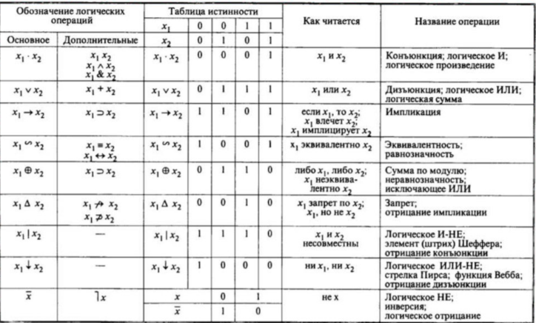

Порядок выполнения логических операций в сложном логическом выражении: 1. инверсия → 2. Конъюнкция → 3. Дизъюнкция → 4. Импликация →5. Эквивалентность

Рассмотрим примеры:

**Пример 1.**

Составить таблицу истинности сложного логического выражения



**Решение:**

1 Определим количество переменных – их 3, значит количество строк в таблице истинности = 23 + 1 = 9 (каждый операнд принимает одно из двух значений – 0 или 1)

2 Определим количество и порядок действий: 3 действия (первое- находим $\overline{В}$ второе- $\overline{В}$ ∧C и третье A∨ $\overline{В}$  ∧C ), значит количество столбцов=3 (3 переменные)+3 (3действия)=6

3 Составляем таблицу истинности, вписывая в соответствующие ячейки результаты действий, используя правила алгебры логики, например, если В=1, то первое действие (Д.1) $\overline{В}$ = 0; если в первом действии (Д.1) получили 1 и С = 1, то во втором действии (Д.2) $\overline{В}$ ∧*C =1* и т. д.

|  |  |  |  |  |  |
| --- | --- | --- | --- | --- | --- |
| А | В | С | Д.1 | Д.2 | Д.3 |
| 0 | 0 | 0 | 1 | 0 | 0 |
| 0 | 0 | 1 | 1 | 1 | 0 |
| 0 | 1 | 0 | 0 | 0 | 0 |
| 1 | 1 | 0 | 0 | 0 | 1 |
| 0 | 1 | 1 | 0 | 0 | 0 |
| 1 | 0 | 0 | 1 | 0 | 1 |
| 1 | 0 | 1 | 1 | 1 | 1 |
| 1 | 1 | 1 | 0 | 0 | 1 |

**Пример 2**. Показать справедливость следующего представления элементарной функции через операцию И-НЕ:

Х1 Δ Х2 =

**Решение:**

Составить таблицу истинности сложного логического выражения $\overline{Х1|\overline{X2}}$

1 Определим количество переменных – их 2, значит количество строк в таблице истинности = 22 + 1 = 5 (каждый операнд принимает одно из двух значений – 0 или 1)

2 Определим количество и порядок действий: 3 действия

1) ; 2) 3) ),

значит количество столбцов=2 (2 переменные)+3 (3действия)=5

Получим:

|  |  |  |  |  |
| --- | --- | --- | --- | --- |
| Х1 | Х2 | Д.1 | Д.2 | Д.3 |
| 0 | 0 | 1 | 1 | 0 |
| 0 | 1 | 0 | 1 | 0 |
| 1 | 0 | 1 | 0 | 1 |
| 1 | 1 | 0 | 1 | 0 |

|  |  |  |
| --- | --- | --- |
| Х1 | Х2 | Х1 Δ Х2 |
| 0 | 0 | 0 |
| 0 | 1 | 0 |
| 1 | 0 | 1 |
| 1 | 1 | 0 |

Сравним полученные результаты. Они совпадают, значит, выражение

Х1 Δ Х2 = - истинное

**Задания к практической работе**

Выполнить сложение (а), вычитание(б) и умножение(в) двоичных чисел

Примечание. Варианты заданий выбираются по таблице

|  |  |
| --- | --- |
| Номер по журналу | вариант |
| 1, 6,11, 16, 21 | 1 |
| 2,7, 12 ,17, 22 | 2 |
| 3,8, 13 ,18, 23 | 3 |
| 4,9, 14, 19,24 | 4 |
| 5,10. 15 , 20 | 5 |

**Задание 1.**  Составить таблицу истинности сложного логического выражения

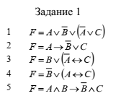

**Задание 2.**  Показать справедливость следующих представлений элементарных функций через операцию И-НЕ

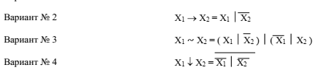

В-1

В-2

В-3

или ИЛИ-НЕ

В-4

В-5

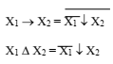

**Задание 3.** Найти значение выражения:

1≤a∨A∨sin(πa−πb)<1∧¬B∧¬(ba+ab>a+b∨A∧B) для а = 2, b = 3, A = истина, В = ложь.

**Контрольные вопросы**

1. Перечислите основные логические функции двух аргументов.
2. Каков порядок выполнения логических операций в сложном логическом выражении?
3. Сколько строк содержит таблица истинности для трех переменных?